
МОУ ______________________________________________

ФИ _______________________________________________
участника печатными буквами
ФИО учителя ________________________________________

- Выбери на ужин блюдо, в названии которого все согласные звуки мягкие:
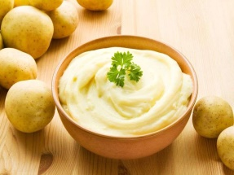

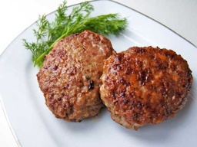
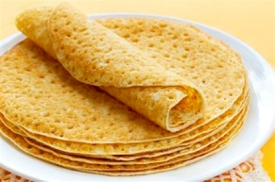

а) пюре б) кисель в) блины г) котлета
- Какое слово состоит только из твердых согласных звуков?
а) килька б) комарик в) куст г) конь
- В каком слове звуков больше, чем букв?
а) собака б) армия в) телевизор г) мост
- Подчеркните слова, в которых рядом находятся два гласных звука.
а) лилия б) оазис в) фойе г) поёт д) сауна
- Укажите цифрой количество слогов в слове РАБОТНИЦА?
а) 2 б) 3 в) 4 г) 5
- Какому слову соответствует звуковая запись [й, о ж ы к]
a) ножик б) ёжик в) ёжык г) ежи
- Сколько раз в предложение встречается звук [к]?
Как ни старался, я не мог
Доесть с капустою пирог. _______ раз.
- Подчеркните слово, которое нельзя разделить для переноса:
а) тарелка б) дверь в) кружка г) ведро
- Используя алфавит, определите, какое слово получится. Подчеркните его.
1 буква - этого слова стоит в алфавите последней
2 буква - стоит перед буквой И
3 буква - гласная, которая никогда не бывает заглавной
4 буква - стоит после буквы И.
а) яхта б) яшма в) язык г) ямка
- Запишите буквами слово, используя только первые буквы. Составьте звуковую оболочку слова. Разделите его на слоги, поставьте ударение.

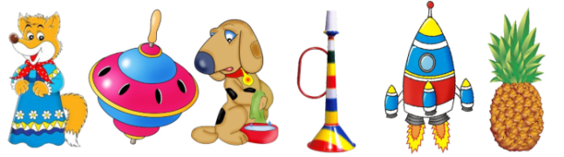
букв
звуков

- Из данных букв составьте слова. Букву можно использовать только один раз.
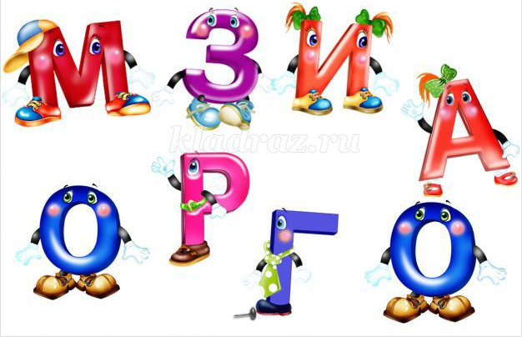

- К словам из левого столбика подбери слова близкие по значению из правого столбика. Запишите к цифре нужную букву.

1.букварь | 1. - … | а) здание
2. дом | 2. - … | б) чародей
3. волшебник | 3. - … | в) азбука

- Разделите предложение на слова черточками, запишите его.
Укажите количество слов.________________
Летяттрипичужкичерезтрипустыхизбушки

- Разгадайте ребусы. Зачеркните неправильно написанные буквы и запишите получившиеся слова.

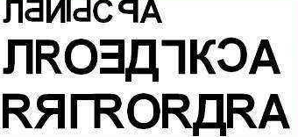
______________________________

____________________________

______________________________

- Расшифруйте предложение, используя условные обозначения.
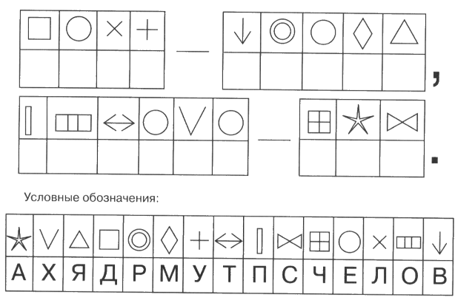

Условные обозначения.

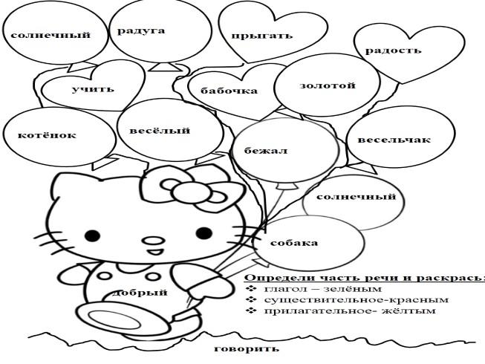

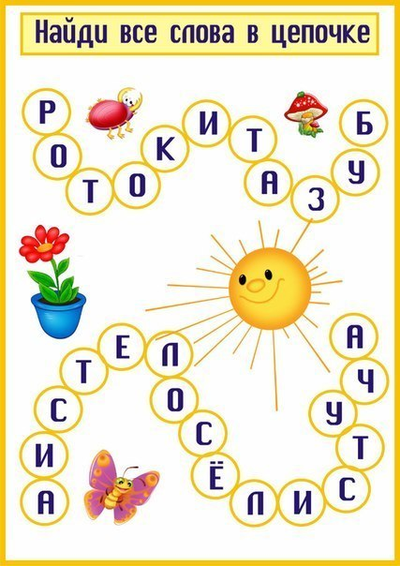

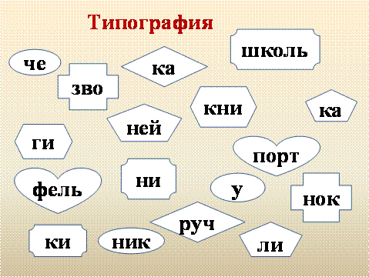

Подумайте, по какому признаку надо объединить слоги

Записать слова. Поставить ударение, разделить на слоги

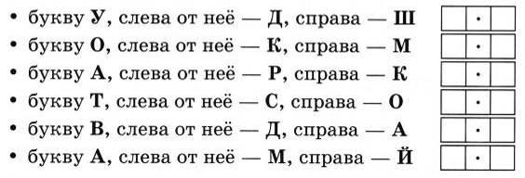
Составить предложения и посчитать, сколько получилось слов в каждом предложении.
